

大连理工大学大学生创新训练项目

申 报 书

项目名称： 视频语料库的语料梯度智能分级功能的设计和实现
项目成员： 梁昊、朱越
学部（学院）： 软件学院
指导教师： 江 波
立项时间： 2015年1月

教务处制表
项目名称 |  |  | 视频语料库的语料梯度智能分级功能的设计和实现
负责人 | 姓名 |  | 学部（院） | 学号 | 班级 | 电话 | 邮箱
负责人 | 梁昊 |  | 软件学院 | 201393077 | 软日1302 | 18642883268 | 1014784534@qq.com
成员 | 朱越 |  | 软件学院 | 201393175 | 软日1302 | 18840836741 | 834238059@qq.com
指导教师 |  |  | 姓名 | 江波 | 单位 | 国家示范性软件学院
 |  |  | 职称 | 讲师 |  | 联系电话 | 13842697904
项目来源 |  |  | □ 学生自选，学生的积累和兴趣 学生自选，教师的科研项目  □ 教师帮选，教师的科研项目
项目背  景及研  究意义 |  | 研究背景及研究意义  - 语料库又称为语库或素材。它是存储于计算机中并可利用计算机进行检索、查询、分析好的语言素材的总体，而这一总体，其内在的丰富性又决定了其多样的表现形式。  - 语料库是一门逐渐走向盛行、深化教育模式的学科，虽然在国外已经有几十年的历史，而国内却也只有二十年左右的时间。伴随着计算机和网络技术的影响日益加深，语料库的发展也是日新月异，教师学生越来越意识到它的重要性，尤其是它在外语教学中发挥的作用更为明显。  - 但是目前国内大多数的语料库都是英语语料库，总体来说日语语料库很少,而国人自己开发的具有自己知识产权的日语语料库就更少了。大连理工大学软件学院日语实验室充分利用互联网的便利性和语料库的实际应用性,搭建了具有多样化、深层次、立体化的富媒体日语语料库，极大的方便了学生的课余学习，也给教师授课以更好的助力。  - 大连理工大学的日语在线学习系统(日语语料库富媒体平台总称),经过初期发展,已经迈向了资源更为丰富,形式更为新颖,交互更加便捷,功能不断完善的道路。由理论上的单一文本语料，衍生出视频语料库、听力测试系统、日语作文批改系统的一系列特色化功能。本项目仅就视频语料库进行功能性拓展。  - 语料库的领域拓展意义。以日剧、日漫、歌曲为特色资源的日语视频语料库，以独有的可视化搜索模式与学习模式，受到了学生和教师的喜爱。在教学上提供了新的教育方法，衍生出新的教育理念，对于日语教学与研究有着重大的意义。更重要的，视频语料库在计算机方面也有着更为深远的意义。视频语料库涉及到视频资源的跨域读取、海量资源（文字，视频源）匹配搜索、分析和呈现，这些方面的研究和实现都有利于对计算机行业的深入把握。
研究内容和拟解决的关键问题 |  | 项目研究基础以及必要性：  - 前期项目成果：  - 经过前几期的视频语料库建设，搭建了基于BS模式的在线视频语料库系统  - 实现了可视化输入语料匹配视频片段的功能,并且设计了配套的客户端字幕文件上传工具  - 在字幕的高级搜索功能模块又提供了更为丰富和人性化的选项，更利于提升语料库系统的用户体验，使其更具交互性，更易于推广。  - 在用户需求层面，  - 日语视频语料库的用户往往水平参差不齐。既有刚入大学的新生，又有准备过级考试的考生，甚至还有专业的研究教师。  - 单一的搜索语料无法根据用户日语能力个性化的展示，而是需要用户在海量的结果中寻找适合自己的语料。故在用户层面，需要拓展视频语料的难度梯度分级功能。  - 在系统联系层面，  - 日语视频语料库系统中的字幕文件都是不经过处理直接存储与展示的，无法体现视频语料库的智能化特征。而对应的大连理工日语在线学习系统中文本语料库则在对文本的处理方面做的很出色。  - 由此可以看出两大语料库在功能上出现交集，故两个系统的联系性便有所体现。视频语料库可以借鉴文本语料库的经验，对已有的字幕文件进行处理，从而以更加友好，更加人性化的方式展现。  - 可见，拓展视频预料的难度梯度分级功能，利用并增强两大语料库系统之间的联系，也将促使大连理工大学日语在线学习平台的内部系统互相渗透以提供更强大的功能。  项目研究内容:  - 梯度分析。  - 项目中, 设计合理的算法来计算语料片段的难度。  - 该算法应在可行的基础上追求对于大量数据处理的高效性，并尽可能的提高命中率。视频语料库现已有超过180,000句文本语料(字幕),对海量数据处理的有效算法是关键之点。  - 该算法设计还需要调查学生等语料库受众的知识水平分布情况，从而获得难度分级的基本层次，并结合专业教师的指导意见，对于梯度做一个粗粒度的划分。最终结合算法,做出最后划分。  - 建立词库。  - 项目中, 需要结合对语料库受众的调查分析，并查阅参考相关的标准，进行分析和设计，建立不同等级、不同层次的词库。  - 该词库的设计需要专业老师提供意见，词库的合理性需要在测试中不断验证并改进提升。  - 词库的建立采用关系型数据库，在与平台的衔接度上将会优于NoSql型数据库。  - 功能整合与测试。  - 项目后期将设计好的功能整合到日语视频语料库中。  - 日语视频语料库内部已有多种搜索功能，其紧密联系需要分析清楚，并在此基础之上设计出可视化日语语料梯度分级的功能拓展方式，将该功能有机地整合在日语语料库系统之中，在功能性拓展的同时保持系统的功能完整统一性。  - 功能模块上线测试，并对于搜索结果做调查，听取用户的反馈，并对结果做出统计分析。针对关键性问题，及时做出调整与修改，使其更符合语料库学习者的需求。并对使用过程中出现的问题，做出优化和调整。  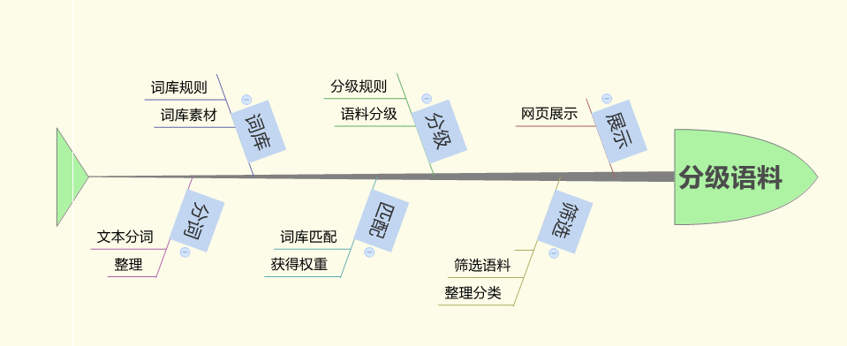  关键性问题：  - 语料（针对文本）的分词。  - 对于已有的20万句字幕的分析，需要从词汇开始。  - 基于文本语料库的分词功能，设计，改造为适合视频语料库特性的分词模块。从而为项目的初步分析奠定基础。  - 语料分级梯度算法的设计。  - 设计合理的算法来计算语料片段的难度，该算法应在可行的基础上追求对于大量数据分析的准确性和高效性。  - 语料分级词库建立  - 查阅参考相关的标准，进行分析和设计，建立不同等级、不同层次的词库。该词库的设计需要专业老师提供意见，词库的合理性需要在测试中不断验证并改进提升。
项目创新之处 |  | 项目创新：  - 海量语料分析-初窥大数据。  - 该项目将是对接触大数据的一个铺垫。现我校日语视频语料库已容纳文本语料（字幕）逾18万条,其关联的可视化语料近1000部。且我校日语视频语料库的资源一直在不断更新与扩充之中，以其极其丰富的语料资源为日语学习者所喜爱。  - 面对数量庞大且不断增长的语料，进行合理有效的分析，提取有效信息，合理设置权重，采取有效算法，进行模型的设计，将是该项目的首要难题也是其创新之处。  - 语料梯度分级-词法与算法  - 该项目的实现设计涉及到了日语的词法与程序的算法，需要将二者有机结合，体现了不同领域知识的交汇融合。  - 目前，国内大多数语料库都是对语料资源进行简单的收集与展现，少有对之进行加工处理之后再呈现给用户的。故往往用户所得的资源与用户自身学习能力并不匹配，使资源的有效性大大降低。本项目针对其忽视点，着力对语料进行有效的梯度分级，从而提高用户搜索资源的命中率，使资源更加有效化更加有利于用户的学习和研究。  - 在算法的设计时要考虑到日语语法的特殊性，故该项目将会研究一种新的实现思路。  - 自定义词库建立-无中生有  - 该项目将建立适合学习者的自定义词库。目前,国内没有针对日语的可供学习者利用的词库，可查到的相关建设知识更是少之又少。  - 由专业老师提供指导意见，参照相关的标准，设计出自己的词库分类标准，并以此以及对于语料的分析结果，建立出自定义语料词库。  - 词库为梯度分级提供了基础的词法支持，也可为其他平台的功能性拓展提供支持。
项目进度安排 |  | - 2015年1月  开题报告。查阅分词资料，学习文本语料库的分词方法，在学习掌握的基础上尝试优化其方法，提高有效率和命中能力。  - 2015年2月 -- 2015年3月  研究日语词法,查阅相关的资料,并联系专业老师,以获得更为专业的建议。在此基础上进行自定义词库规则的设计。  - 2015年4月 -- 2015年5月  根据自定义词库规则实现自定义词库。  - 2015年6月 -- 2015年8月  核心算法的研究与设计。查阅有关文档，寻找匹配现实问题的数据结构模型，结合实际情况,做出调整与修改,做出功能模块,执行单元测试。  - 2015年9月 -- 2015年10月  将功能整合到日语视频语料库系统中去,在保持其功能完整性的基础上,实现部分重构,进行功能性拓展。  - 2015年11月  上线测试,收集学习者与教师的反馈信息,测试修改。  - 2015年12月  完成项目结题报告,并通过审核。进行项目、平台的推广，拓宽其受惠面。
项目经费预算 |  | - 书籍费： 600元  - 材料费： 200元  - 调研费： 400元  - 版面费： 600元  - 软件费： 200元  ——————————————————  总 计： 2000元
预期研究成果 |  | - 实现日语视频语料库富媒体语料的梯度分级功能,通过对视频语料分析的功能测试。  - 项目功能整合到日语视频语料库中，并在确保稳定性的前提下供在线用户使用。  - 将更加方便学习者的学习，更有利于其掌握符合自身能力层次的知识，从而是日语视频语料库更具人性化，提高用户的体验，也更有利于大连理工大学日语在线学习平台的推广，拓宽其受惠面的深度与广度。  - 基于本项目的研究成果，深入分析其内在价值，在各日强班级进行宣传,推广该功能的所使用。
指导教师意见 |  | 本项目基于已经日臻成熟的日语智能视频语料库，在完善其搜索功能的同时，通过算法对文本语料进行分析，确定固定时间段的视频难度，将不同难度的视频片段推荐给不同水平的学习者和使用者，能极大地提高视频语料库的使用效率，为将来利用视频语料库进行大规模语言教学奠定了坚实的基础。  项目负责人技术扎实，学习能力强，善于与人沟通协作，对项目的整体性把握得比较好。项目进程安排得当，方法明确，预计能顺利完成研究计划。  同意申报。  指导教师签字： 2014年12月8日
学部学院评审意见 |  | 负责人签字： （盖章） 年 月 日
学校评审意见 |  | 签章： 年 月 日

